
МИНОБРНАУКИ РОССИИ

Федеральное государственное бюджетное образовательное учреждение
высшего образования
«МИРЭА – Российский технологический университет»
РТУ МИРЭА
Институт искусственного интеллекта
Кафедра технологий искусственного интеллекта

ПРАКТИЧЕСКАЯ РАБОТА № 1

по дисциплине
«Системы искусственного интеллекта и большие данные»

Обучающийся Дятлев Юрий Дмитриевич
Группа КВБО-21-24

Руководитель Питинов Артем Вадимович

Москва 2026

- Введение.
Постановка задачи.
В эпоху развития нейросетей создание дипфейков стало крайне доступным, а их опасность ничуть не уменьшилась. Именно поэтому важно создать алгоритм, способный с определённой долей вероятности отличить настоящего человека от подделки.
Цель.
Цель задачи разработка и обучение CNN сети для выявления лиц сгенерированных с помощью нейросетей. Задача превращается в бинарную классификацию с двумя классами:
- Лицо настоящего человека (real).
- Лицо сгенерированное нейросетью (fake).

2. Обзор данных.
Для обучения и оценки модели был выбран датасет RVF10K. Датасет содержит в себе фотографии разных людей и лица людей сгенерированных нейросетью, классы идеально сбалансированы в пропорции 1:1. Датасет имеет несколько встроенных разбиений на обучающую, валидационную и тестовую выборки. Мною было принято решение взять разбиение в соотношении 60/20/20, так как она наиболее оптимальна для объективной оценки ошибки обобщения модели.

3. Методология.
3.1. Выбор архитектуры CNN и его обоснование.
В качестве базовой модели была выбрана EfficientNetB2. Она отлично распознает картинки, легкая и быстро работает. Мы взяли основу этой сети, и заменили её классификатор, на классификатор подходящий для данной задачи:
- Слой Flatten, чтобы преобразовать данные в одномерный тензор.
- Слой nn.Linear(1408, 256), чтобы сеть могла делать выводы.
- Слой BatchNorm1d, чтобы упростить расчёт градиента
- Слой Dropout (0.35) — он случайно отключает часть нейронов во время обучения, чтобы сеть не заучивала сами картинки, а обучалась находить отличия.
- Финальная пара нейронов, показывающая вероятность принадлежности объекта к одному из классов.
3.2. Предобработка данных и аугментация.
Для того, чтобы сеть не переобучалась, при загрузке обучающей выборки к ней был применён алгоритм аугментации, включающий в себя геометрические и цветовые преобразования. Пример загруженных изображений из обучающей выборки представлен на рисунке 1.
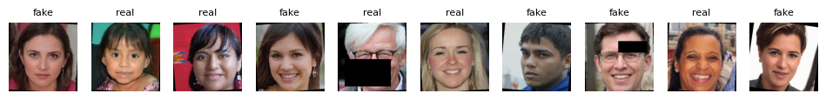
Рис 1 Пример аугментированных изображений
3.3. Описание процесса трансферного обучения.
Обучали нашу сеть в два этапа.
Первый этап:
Замораживаем саму EfficientNet, 4 миллиона параметров и обучаем только наши добавленные слои с шагом 5 * 1e-4. Модель начала запоминать наши документы, опираясь на свои первоначальные знания.
Второй этап, дообучение:
Размораживаем последний блок слоев базовой сети и уменьшаем шаг обучения до 1e-4. На этом этапе дообучиваем сеть на поиск артефактов. Чтобы модель не переобучалась, если 5 эпох она не улучшалась, то мы записываем лучшие веса до этого момента и прекращаем обучение.
3.4. Выбор функции потерь, оптимизатора и метрик.
Функция потерь, используем бинарную кросс—энтропию, т.к. у нас всего два класса.
Для оптимизатора выберем алгоритм «Adam», т.к. автоматически подбирает скорость обучения во время тренировки.
Для метрик отслеживаем точность, accuracy общую долю правильных ответов. А для финальной оценки модели добавили метрики precision и recall, в задачах анализа подделки используется для получения информации ложных распознаваний сетью.

4. Эксперимент и результаты
4.1 Анализ базовых метрик.
Модель показала общую точность 0.8675 на тестовой выборке. Матрица ошибок продемонстрировала формирование осторожной модели, модель с большей вероятностью отнесёт настоящего человека к подделке, чем пропустит её. Для логики работы сервиса это хороший результат, потому что в случае если модель не распознает ненастоящего человека, результаты могут быть непредсказуемы, а в случае, если реально человека отнесли к подделке, ему ничего не помешает сделать новое фото, под другим ракурсом и пройти проверку. Модель не смогла распознать 85 фейковых фотографий, что составляет 0.085 от их числа, этот результат превосходит человеческий, равный 0.9 точности предсказания (то есть 0.1 случаев ошибки).
Далее приведена полная precision, recal и f1 score сводка (таблица 1), а также матрица ошибок (рисунок 2).
Таблица 1 Сводка precision и recal полученной модели
 | Precision | Recal | F1
Fake | 0.836 | 0.915 | 0.874
Real | 0.906 | 0.82 | 0.861

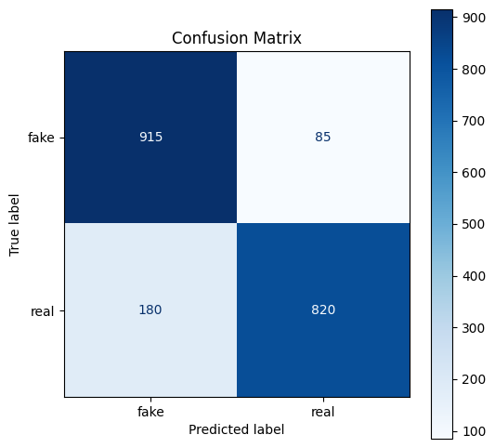
Рис 2 Матрица ошибок полученной модели
Построена ROC кривая, для оценки адекватности модели, она представлена на рисунке 3,высокий показатель auc 0,945 показывает, что сеть понимает отличия между нашими двумя классами.
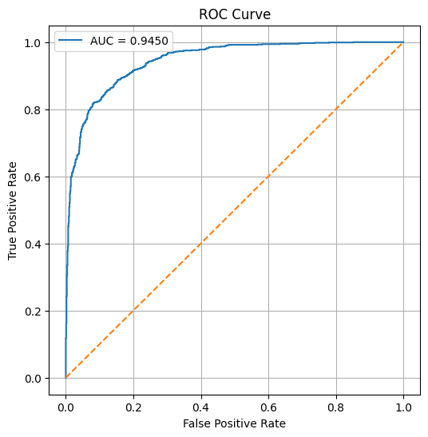
Рис 3 ROC кривая
4.3 Гиперпараметры обучения.
Обучение модели проводилось батчами по 64 изображения. Для оптимизации весов использовался алгоритм «Adam». Процесс был разделен на два этапа
На первом этапе стартовая скорость обучения (learning rate) составляла 5 * 1e-4.
На втором скорость была снижена до 1e-4 для более аккуратной подстройки фильтров сверточной сети. Чтобы избежать переобучения применяем Dropout (0.35) и использовали EarlyStopping.
Приложение А
# %%
import os
import numpy as np
import matplotlib.pyplot as plt
import random
import math
import json
from typing import Dict, List, Tuple

import torch
from torch import nn, optim
from torch.utils.data import DataLoader, random_split, Subset

import torchvision
from torchvision import transforms
from torchvision.models import efficientnet_b2, EfficientNet_B2_Weights

from sklearn.metrics import confusion_matrix, roc_curve, ConfusionMatrixDisplay, auc

def set_seed(seed=42):
np.random.seed(seed)
random.seed(seed)
torch.manual_seed(seed)
torch.cuda.manual_seed_all(seed)

torch.backends.cudnn.deterministic = True
torch.backends.cudnn.benchmark = False

set_seed()

criterion = nn.CrossEntropyLoss()
device = torch.device("cuda" if torch.cuda.is_available() else "cpu")

print("python: 3.11.9")
print("torch:", torch.__version__)
print("cuda:", torch.version.cuda)
print("torchvision:", torchvision.__version__)
print(f"device: {device}")

# %%
# Рукописная CNN, используемая в качестве Baseline
class MyCNN(nn.Module):
def __init__(self):
super().__init__()

self.features = nn.Sequential(
nn.Conv2d(3, 32, 3, padding=1),
nn.BatchNorm2d(32),
nn.ReLU(),
nn.MaxPool2d(2),

nn.Conv2d(32, 64, 3, padding=1),
nn.BatchNorm2d(64),
nn.ReLU(),
nn.MaxPool2d(2),

nn.Conv2d(64, 128, 3, padding=1),
nn.BatchNorm2d(128),
nn.ReLU(),
nn.MaxPool2d(2),

nn.Conv2d(128, 256, 3, padding=1),
nn.BatchNorm2d(256),
nn.ReLU(),
nn.MaxPool2d(2),

nn.AdaptiveAvgPool2d((1, 1))
)

self.classifier = nn.Sequential(nn.Flatten(),
nn.Linear(256, 256),
nn.BatchNorm1d(256),
nn.Dropout(p=0.35),
nn.ReLU(),
nn.Linear(256, 2)
)

def forward(self, x):
return self.classifier(self.features(x))

# Остановка обучения в случае если val accuracy не растёт (защищает от переобучения)
class EarlyStopping:
def __init__(self, patience=5, min_delta=0.0):
self.patience = patience
self.min_delta = min_delta
self.best_score = None
self.best_state = None
self.counter = 0

def step(self, score, model):
if self.best_score is None:
self.best_score = score
self.best_state = {k: v.detach().cpu().clone() for k, v in model.state_dict().items()}
return False

if score > self.best_score + self.min_delta:
self.best_score = score
self.best_state = {k: v.detach().cpu().clone() for k, v in model.state_dict().items()}
self.counter = 0
return False

self.counter += 1
return self.counter >= self.patience

def restore_best(self, model):
if self.best_state is not None:
model.load_state_dict(self.best_state)

# Считает accuracy
def accuracy_from_logits(logits: torch.Tensor, y_true: torch.Tensor) -> float:
preds = torch.argmax(logits, dim=1)
return (preds == y_true).float().mean().item()

# Обучение одной эпохи
def train_one_epoch(model, loader, optimizer, criterion):
model.train()
total_loss, total_correct, total_seen = 0.0, 0, 0
for x, y in loader:
x, y = x.to(device), y.to(device)

optimizer.zero_grad(set_to_none=True)
logits = model(x)
loss = criterion(logits, y)

if not torch.isfinite(loss):
return float("nan"), float("nan")

loss.backward()
optimizer.step()

bs = y.size(0)
total_loss += loss.item() * bs
total_correct += (torch.argmax(logits, dim=1) == y).sum().item()
total_seen += bs

return total_loss / total_seen, total_correct / total_seen

# Оценка accuracy и loss модели
@torch.no_grad()
def evaluate(model, loader, criterion):
model.eval()
total_loss, total_correct, total_seen = 0.0, 0, 0

for x, y in loader:
x, y = x.to(device), y.to(device)
logits = model(x)
loss = criterion(logits, y)

if not torch.isfinite(loss):
return float("nan"), float("nan")

bs = y.size(0)
total_loss += loss.item() * bs
total_correct += (torch.argmax(logits, dim=1) == y).sum().item()
total_seen += bs

return total_loss / total_seen, total_correct / total_seen

# Обучение модели
def fit(model, train_loader, val_loader, optimizer, criterion, epochs: int = 5, verbose: bool = True, early_stopping: EarlyStopping=None):
history = {"train_loss": [], "train_acc": [], "val_loss": [], "val_acc": []}

for epoch in range(1, epochs + 1):
tr_loss, tr_acc = train_one_epoch(model, train_loader, optimizer, criterion)
val_loss, val_acc = evaluate(model, val_loader, criterion)

history["train_loss"].append(tr_loss)
history["train_acc"].append(tr_acc)
history["val_loss"].append(val_loss)
history["val_acc"].append(val_acc)

if verbose:
print(
f"Epoch {epoch:02d}/{epochs} | "
f"train loss {tr_loss:.4f}, acc {tr_acc:.3f} | "
f"val loss {val_loss:.4f}, acc {val_acc:.3f}"
)

if (not math.isfinite(tr_loss)) or (not math.isfinite(val_loss)):
print("NaN/Inf в loss – обычно это признак проблем с LR/стабильностью. Останавливаем обучение.")
break

if early_stopping is not None:
if early_stopping.step(val_acc, model):
if verbose:
print(f"Остановка на эпохе {epoch};\nСворачиваем всю порнографиб, лучший результат: val_acc={early_stopping.best_score}")
early_stopping.restore_best(model)
break

return history

# Вывод графиков обучения модели
def plot_history(hist: Dict[str, List[float]], title: str = "") -> None:
epochs = list(range(1, len(hist["train_loss"]) + 1))

plt.figure(figsize=(10, 4))
plt.plot(epochs, hist["train_loss"], label="train loss")
plt.plot(epochs, hist["val_loss"], label="val loss")
plt.xlabel("epoch")
plt.ylabel("loss")
plt.title(title + " | loss")
plt.grid(True)
plt.legend()
plt.show()

plt.figure(figsize=(10, 4))
plt.plot(epochs, hist["train_acc"], label="train acc")
plt.plot(epochs, hist["val_acc"], label="val acc")
plt.xlabel("epoch")
plt.ylabel("accuracy")
plt.title(title + " | accuracy")
plt.grid(True)
plt.legend()
plt.show()

# Получение весов предобученой модели
def get_efficientnet_b2_weights():
# Пытаемся взять предобученные веса. Если не получилось – вернем None.
try:
w = EfficientNet_B2_Weights.DEFAULT
return w
except Exception as e:
print("Не удалось получить веса ResNet18_Weights.DEFAULT. Причина:", repr(e))
return None

# Замена классификатора у модели
def replace_classifier(model, classifier: nn.Sequential=None):
if hasattr(model, "fc"): # ResNet
if classifier is None:
model.fc = nn.Linear(model.fc.in_features, 2)
else:
model.fc = classifier
elif hasattr(model, "classifier"):
if isinstance(model.classifier, nn.Sequential):
if classifier is None:
model.classifier = nn.Sequential(nn.Flatten(),
nn.Linear(1408, 256),
nn.BatchNorm1d(256),
nn.Dropout(p=0.35),
nn.ReLU(),
nn.Linear(256, 2)
)
else:
model.classifier = classifier
else:
raise NotImplementedError
else:
raise NotImplementedError
return model

# Получение предобученной модели
def build_efficientnet_b2(weights=get_efficientnet_b2_weights(), classifier: nn.Sequential=None) -> nn.Module:
try:
model = efficientnet_b2(weights=weights)
except Exception as e:
print("Не удалось загрузить предобученные веса. Переходим на weights=None. Причина:", repr(e))
model = efficientnet_b2(weights=None)

return replace_classifier(model, classifier)

# Настройка обучаемости уровней модели (заморозка)
def set_requires_grad(module: nn.Module, flag: bool) -> None:
for p in module.parameters():
p.requires_grad = flag

# Отрисовка матрицы ошибок
def plot_confusion_matrix(model, dataloader, device, class_names=None):
model.eval()

all_preds = []
all_labels = []

with torch.no_grad():
for x, y in dataloader:
x = x.to(device)
y = y.to(device)

outputs = model(x)
preds = torch.argmax(outputs, dim=1)

all_preds.extend(preds.cpu().numpy())
all_labels.extend(y.cpu().numpy())

# считаем confusion matrix
cm = confusion_matrix(all_labels, all_preds)

# визуализация
disp = ConfusionMatrixDisplay(confusion_matrix=cm, display_labels=class_names)

fig, ax = plt.subplots(figsize=(6, 6))
disp.plot(ax=ax, cmap="Blues", colorbar=True)
plt.title("Confusion Matrix")
plt.show()

# Отрисовка ROC кривой
def plot_roc_curve(model, dataloader, device):
model.eval()

all_probs = []
all_labels = []

with torch.no_grad():
for x, y in dataloader:
x = x.to(device)

outputs = model(x)

# превращаем logits в вероятности
probs = torch.softmax(outputs, dim=1)

# берём вероятность положительного класса (класс 1)
pos_probs = probs[:, 1]

all_probs.extend(pos_probs.cpu().numpy())
all_labels.extend(y.numpy())

all_probs = np.array(all_probs)
all_labels = np.array(all_labels)

# ROC
fpr, tpr, thresholds = roc_curve(all_labels, all_probs)
roc_auc = auc(fpr, tpr)

# plot
plt.figure(figsize=(6, 6))
plt.plot(fpr, tpr, label=f"AUC = {roc_auc:.4f}")
plt.plot([0, 1], [0, 1], linestyle="--") # случайная модель
plt.xlabel("False Positive Rate")
plt.ylabel("True Positive Rate")
plt.title("ROC Curve")
plt.legend()
plt.grid()
plt.show()

return fpr, tpr, roc_auc

# %%
baseline = MyCNN().to(device) model.summary()
efficientnet = build_efficientnet_b2().to(device)

# %%
train_aug_transform = transforms.Compose([
transforms.Resize(293),
transforms.RandomResizedCrop(256, scale=(0.8, 1.0)),
transforms.RandomHorizontalFlip(p=0.5),
transforms.RandomRotation(10),
transforms.ColorJitter(brightness=0.1, contrast=0.1, saturation=0.1),
transforms.ToTensor(),
transforms.RandomErasing(p=0.15),
transforms.Normalize((0.485, 0.456, 0.406), (0.229, 0.224, 0.225)),
])

test_transform = transforms.Compose([
transforms.Resize(293),
transforms.CenterCrop(256),
transforms.ToTensor(),
transforms.Normalize((0.485, 0.456, 0.406), (0.229, 0.224, 0.225)),
])

train_ds = torchvision.datasets.ImageFolder(root="data/RealVsFakeFaces/train", transform=train_aug_transform)
val_ds = torchvision.datasets.ImageFolder(root="data/RealVsFakeFaces/valid", transform=test_transform)
test_ds = torchvision.datasets.ImageFolder(root="data/RealVsFakeFaces/test", transform=test_transform)

train_loader = DataLoader(train_ds, batch_size=64, shuffle=True)
val_loader = DataLoader(val_ds, batch_size=64, shuffle=False)
test_loader = DataLoader(test_ds, batch_size=64, shuffle=False)

print(f'classes: {train_ds.classes}')
print(f'train: {len(train_ds)}')
print(f'val: {len(val_ds)}')
print(f'test: {len(test_ds)}')

# %%
def denorm(x: torch.Tensor) -> torch.Tensor:
# x: (C,H,W), нормализованный
mean = torch.tensor((0.485, 0.456, 0.406)).view(3, 1, 1)
std = torch.tensor((0.229, 0.224, 0.225)).view(3, 1, 1)
return x * std + mean

def show_batch(loader ,num: int):
x_batch, y_batch = next(iter(loader))[:num]
plt.figure(figsize=(12, 2))
for i in range(num):
plt.subplot(1, num, i + 1)
img = denorm(x_batch[i]).clamp(0, 1).permute(1, 2, 0).numpy()
plt.imshow(img)
plt.title(train_ds.classes[y_batch[i].item()], fontsize=8)
plt.axis("off")
plt.show()

show_batch(train_loader, 10)

# %%
optimizer_Bl = optim.Adam(baseline.parameters(), lr= 5 * 1e-4)

histBl = fit(baseline, train_loader, val_loader, optimizer_Bl, criterion, 20, early_stopping=EarlyStopping())
plot_history(histBl, "baseline")

set_requires_grad(efficientnet, False)
set_requires_grad(efficientnet.classifier, True)

optimizer_Ef = optim.Adam(efficientnet.classifier.parameters(), lr=5 * 1e-4)

hist_Ef = fit(efficientnet, train_loader, val_loader, optimizer_Ef, criterion, 20, early_stopping=EarlyStopping())
plot_history(hist_Ef, "efficientnet before finetune")
torch.save(efficientnet.state_dict(), "./artifacts/efficientnet_before_finetune.pt")

set_requires_grad(efficientnet.features[-1], True)

params = [
{"params": efficientnet.features[-1].parameters(), "lr": 1e-4},
{"params": efficientnet.classifier.parameters(), "lr": 5 * 1e-4},
]

optimizer = optim.Adam(params, weight_decay=1e-4)

histC4 = fit(efficientnet, train_loader, val_loader, optimizer, criterion, 20, early_stopping=EarlyStopping())
plot_history(histC4, "efficientnet after finetune")

torch.save(efficientnet.state_dict(), "./artifacts/efficientnet_after_finetune.pt")
# %%

plot_confusion_matrix(efficientnet, test_loader, device, train_ds.classes)

print(f'Точность на test выборке: {evaluate(efficientnet, test_loader, criterion)[1]}')

plot_roc_curve(efficientnet, test_loader, device)

